**B3-非線性震蕩的混沌現象**

劉弘祥 106022103

Lab Group 5（Friday）, Lab Partner: 李巧柔

Date of the experiment : 2018.11.2 Date of the report: 2018.12.14

混沌理論(Chaos theory)是對於非線性系統在一定參數條件下展現分岔、週期運動與非週期性運動相互糾纏的現象。混沌現象與隨機運動很相似、都無法預測，但是與隨機運動不同的地方在於——混沌運動在動力學上是確定的，它的不可預期是來自於運動的不穩定性。換言之，因為混沌系統對於極小的初值和和輕微的擾動都會在長時間後構成使系統徹底偏離原本的演化方向。混沌現象普遍出現在自然界中，如天氣的變化和三體運動皆為混沌系統而難以預測。本次實驗以一不均勻質量鋁盤、兩條彈簧及一驅動馬達觀察混沌現象。

1. Introduction

1687年，牛頓於其著作《PhilosophiæNaturalisPrincipia Mathematica》中提出三體問題，此為一最早出現的混沌問題。

三體問題係指三個質量、初始位置和年速度都是任意的可視為質點的天體，在相互之間的萬有引力作用之下的運動規律問題。但在1887年和1889年由數學家Heinrich Bruns 和 HenriPoincaré證明了，對於一般形式的三體問題並不存在一般的解析解[1]，且除特殊情況外，三體運動通常不會重複[2]。

而混沌理論首次被正式提出為1963年由美國氣象學家Edward Norton Lorenz 提出[3]，並在之後發佈期刊文章中寫道“One meteorologist remarked that if the theory were correct, one flap of a sea gull's wings would be enough to alter the course of the weather forever. The controversy has not yet been settled, but the most recent evidence seems to favor the sea gulls.”，此一敘述後來也演變成現今常說的蝴蝶效應，即表示一個非常微小的初始的變化，隨著時間的增長對於整個系統可以有非常大的影響。

混沌震動之所以產生是由於非線性震動系統對初始條件的敏感性，而為何初始條件的微小差別會產生不可預測的混沌，可以從以下代表離散的非線性動力系統之非線性差分方式（1）可以看出：

…（1）

X為動態變量，取x[0]=11/32，二進位表示為x[0]=0.01011…

逐次迭代得：



可以發現，每次迭代之後原始訊息即損失一位，即若x[0]原有n位訊息，經過n次迭代之後，就完全損失原始訊息。

而由於迭代n次之後，原來小數點後第n位即變成小數點後第一位，意即原本兩個初值若僅僅只有小數點n位後有不同，經過n次迭代之後，差別則和原本在小數點後第一位一樣。故非線性系統對於初始條件的微小差別十分敏感。

1. Method
2. 阻尼震蕩

觀察角位移（θ）與時間（t）關係，並作圖表示，可以根據圖形判斷：

1. 週期性震蕩：為一正弦函數，如圖一
2. 混沌運動：為不規則曲線，如圖二

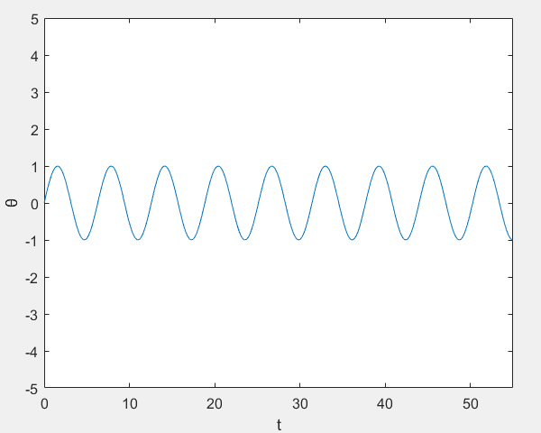

圖 一 週期性震蕩

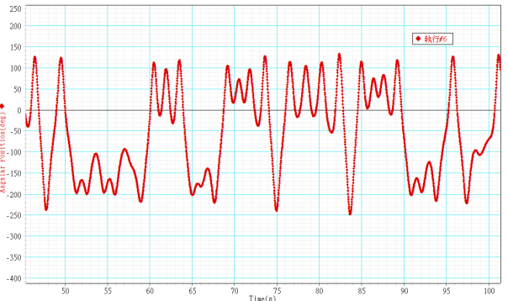

圖 二 混沌-不規則曲線

1. Potential Diagram

觀察位能（U）與角位移（θ）關係：

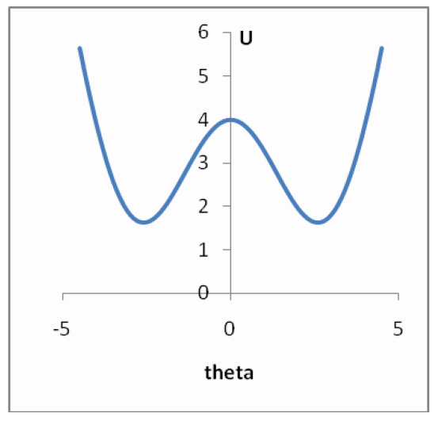

圖 三 Potential Diagram

從圖三可以看出，在圓盤的左右各有一個平衡點，當小球從靜止釋放時：

，

根據能量守恆，得到



因此在實驗的時候，欲測U-θ關係圖，可將U對-ω²作圖求得。

1. Phase Diagram

觀察角速度（ω）與角位移（θ）關係：

在描述鐘擺（pendulum）運動時，我們可以寫下運動方程式，我們發現他還有阻尼（damper），用-bω表示阻力隨角速度改變，而我們知道力矩是：





其中

I是轉動慣量。

欲在phase space畫出軌跡，我們可以利用總能E減去位能V得到動能T: ，然後對θ作圖就可以得到Phase Diagram。

在Phase Diagram中，一開始的起始點決定了能量和接下來的運動軌跡phase space，並且可以觀察圖形判斷，如下圖所示：

1. 週期性震蕩：Phase space為封閉圖形，箭頭為其運動方向。
2. 非線性震蕩：初始變化快且phase space不是封閉曲線。

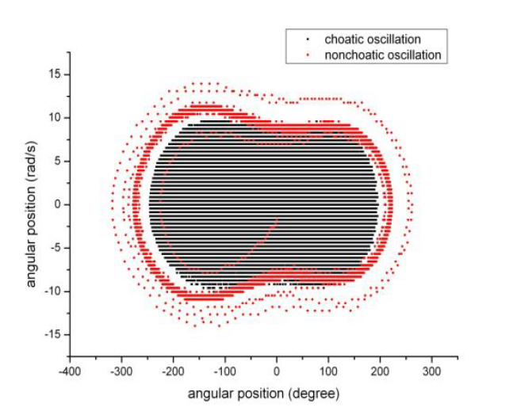

圖 四 Phase diagram

1. Poincare Plot

觀察角速度（ω）和角位移（θ）關係，每一個驅動週期記錄一次，在週期運動中Poincare plot為一點在有阻尼的週期性運動，其圖形為一個向原點移動的曲線，如下圖所示：

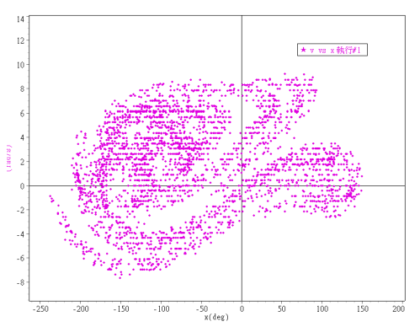

圖 五 Poincare plot

1. Results
2. Potential Diagram

拿下磁阻，在不開啟電源供應器的狀態下，讓質點在兩個平衡點之間震蕩，觀察平衡點位置。

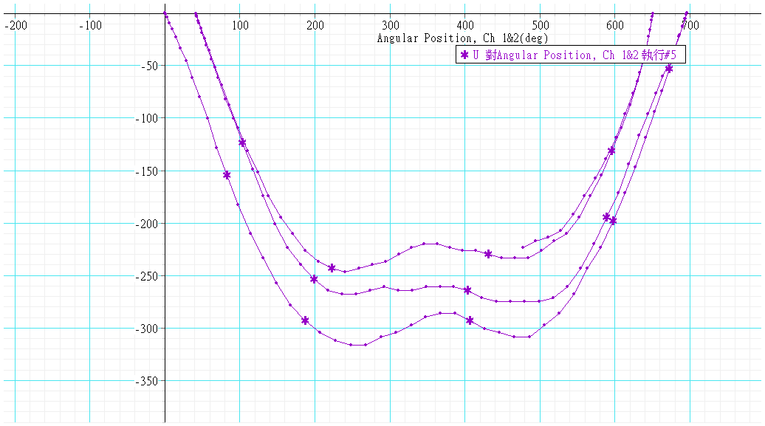

圖 六 第一次U-θ圖

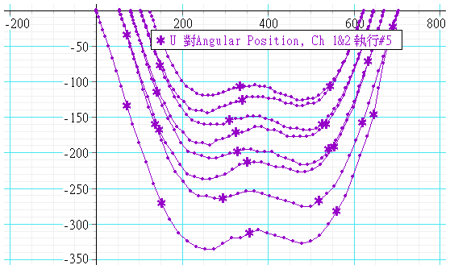

圖 七 第二次U-θ圖

1. 阻尼震蕩、相圖、共振頻率

裝上磁阻，不開啟電源供應器的情況下，讓質點在兩個平衡點之間來回震蕩，觀察角度-時間及角速度-角度關係圖。

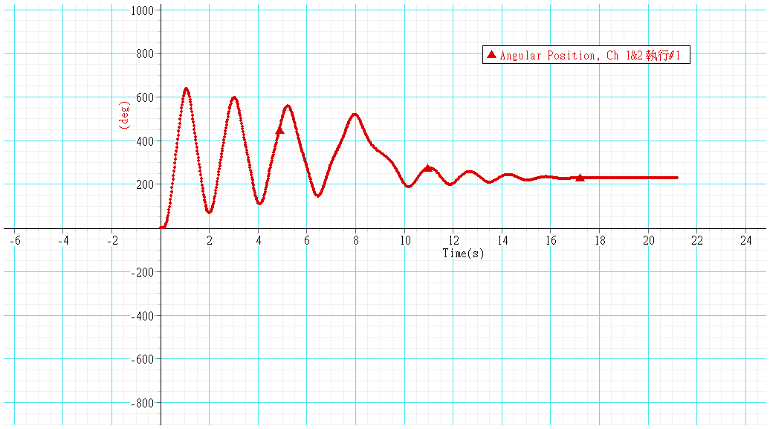

圖 八 角位移（θ）對時間（t）關係圖

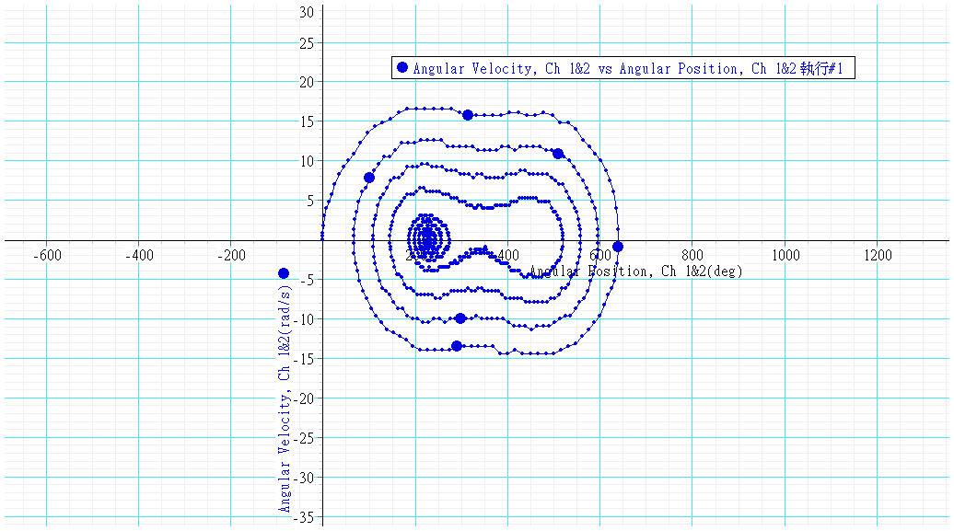

圖 九 相圖：角速度（ω）- 角位移（θ）關係圖

1. 非混沌震蕩

調整旋轉速度使得系統做規律週期性來回震蕩。

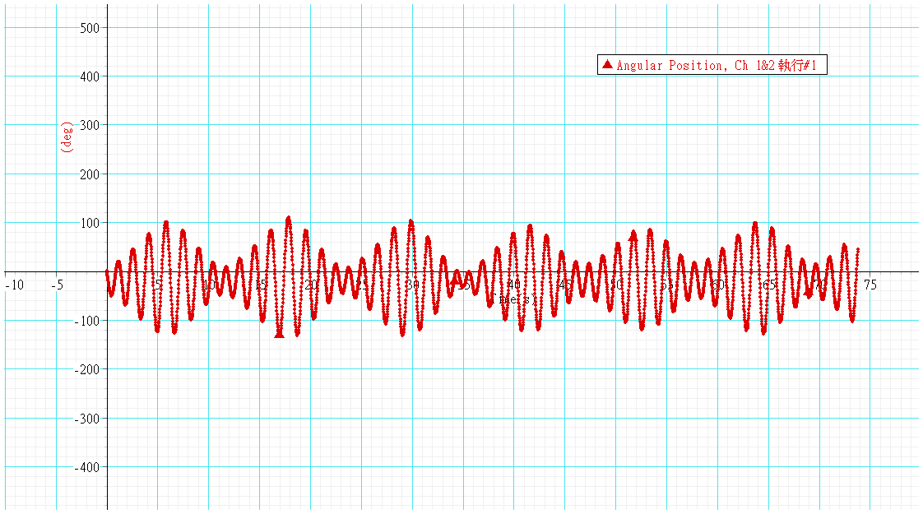

圖 十 角位移（θ）-時間（t）關係

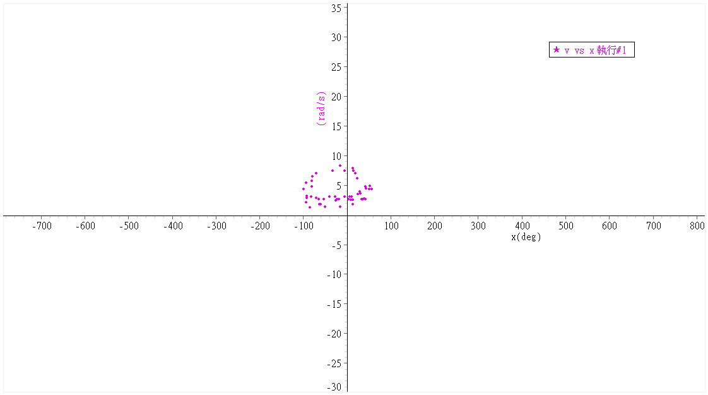

圖 一一 Poincare plot

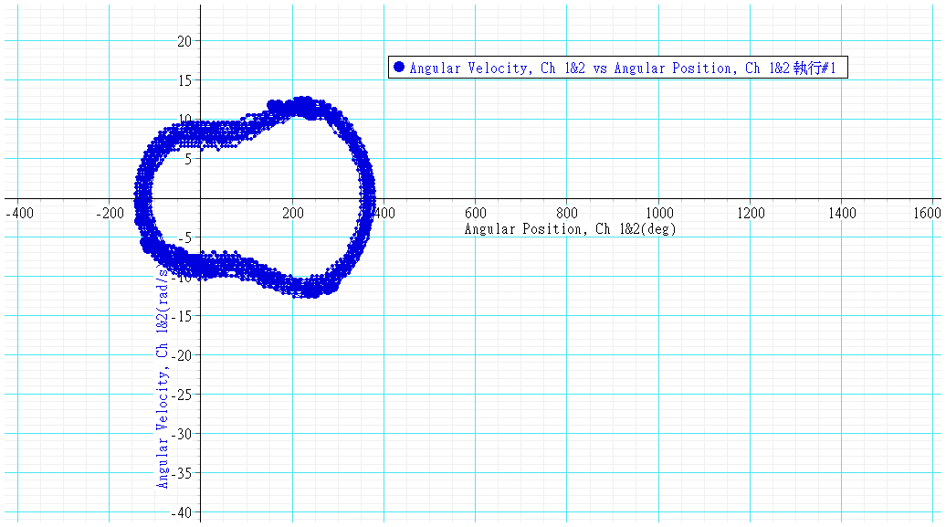

圖 十二 相圖：角速度（ω）- 角位移（θ）關係圖

1. 混沌震蕩

調整驅動頻率至共振頻率，並調整的磁鐵和轉盤的距離，使得系統的運動變得非常複雜。

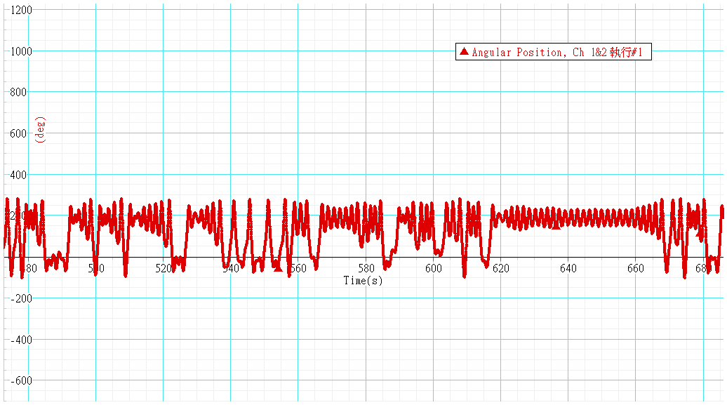

圖 十三 角位移（θ）-時間（t）關係（圖片為部分片段）

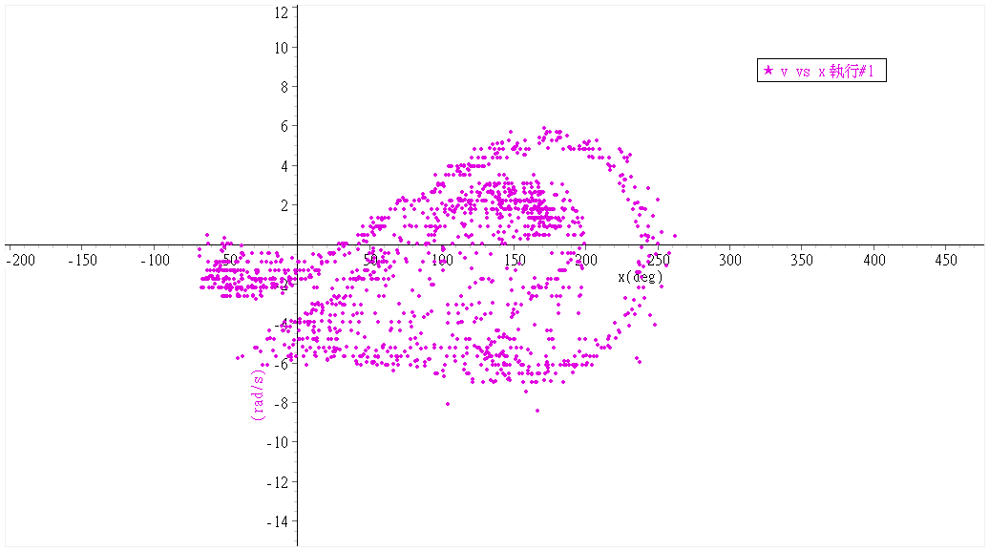

圖 一四 Poincare plot

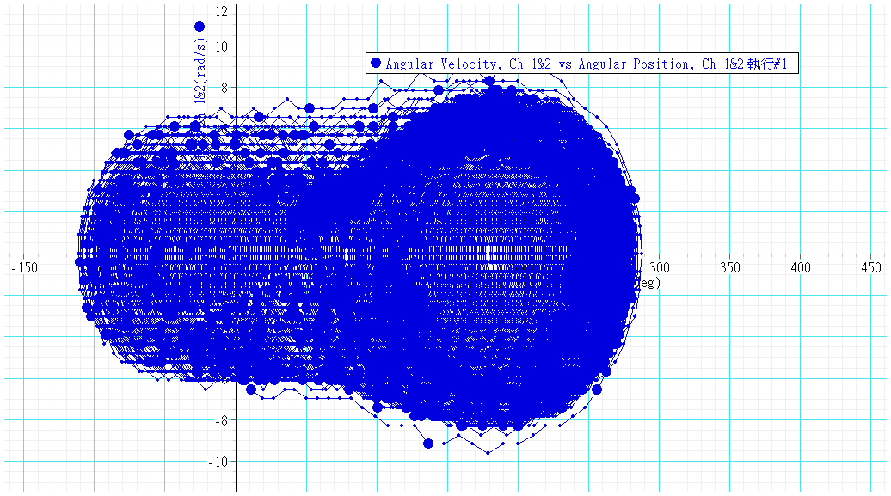

圖 十五 相圖：角速度（ω）- 角位移（θ）關係圖

1. Discussion
2. Potential Diagram

由圖六、圖七可以看出，其位Potential Diagram的每次週期為一個開口向上且有兩個上凹的圖形，符合我們原本預期的會有非線性的震蕩且有兩個平衡點。

而且比較觀察多次週期之間的差異，會發現平等點的位置並無改變（X軸座標不變），但是圖形的深度越來越低（Y軸座標逐漸減少），合理推論其原因為在環境阻尼的作用下造成位能的散失。

1. 阻尼震蕩、相圖、共振頻率

觀察圖八，我們發現其運動模式近似一有衰減的正弦函數，符合我們對阻尼震蕩的期待。

觀察圖九，我們發現其運動過程中在相圖中的表現進行繞著中心進行規律的繞行，並逐漸向中心靠近，最後與其中一邊的中心點停止，推論兩邊的中心點為系統的平衡點在相圖中的表示。

驗證方法：進行多次實驗，若其最後總是會在其中一處中心點處停下來，則表示此二點確實為平衡點。

將圖八數據以FFT進行分析，可以得到其共振頻率約在0.7左右，如下圖所示

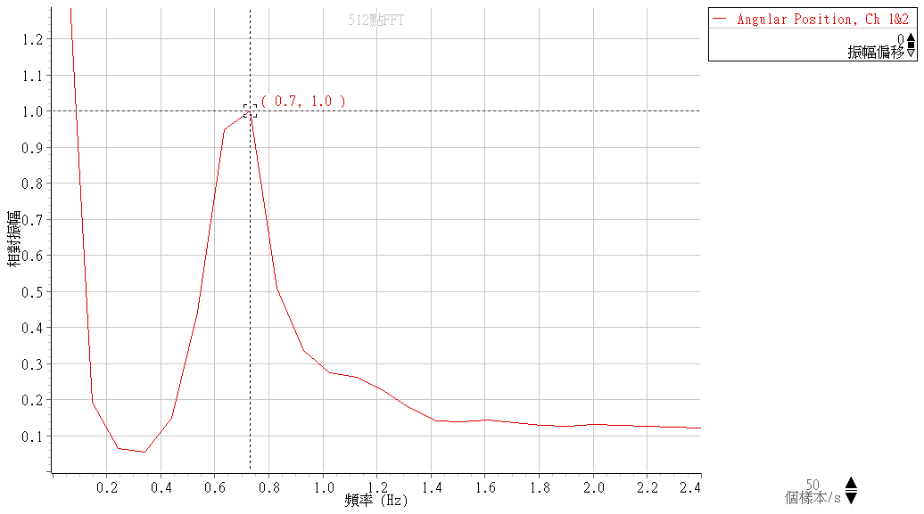

圖 十六 FFT：相對振幅-頻率關係圖

1. 非混沌震蕩

在圖十中我們可發現，其運動模式為振幅呈現週期性變化的正弦函數，圖形表現上為一個個波包的形狀。

觀察圖十一，我們發現其角速度（ω）-角位移（θ）關係,在每隔一段時間記錄之下，所形成的圖形分佈僅會出現在一區域內的幾個特定點而已。

觀察圖十二，我們可以發現其為一週期性繞著中心進行的運動，且並不會隨著時間的增加而向內衰減。

1. 混沌震蕩

觀察圖十三，我們發現其圖形為一不規則曲線，符合我們的預期。

觀察圖十四，我們發現其角速度（ω）-角位移（θ）關係，是一個特殊的形狀，且每次驅動週期都會增加一個新的點，且有特定的邊界和內部區域是不會出現記錄點的。隨著時間的增加，記錄點分佈的區域圖形並不會改變，但會逐漸被填滿，見Appendix。

觀察圖十五，我們發現其運動過程中在相圖中的表現進行繞著兩個中心進行不規律的運動，且隨著時間的增加，其路徑會把範圍內區域逐漸塗滿。

1. References
2. Barrow-Green, June (2008), "The Three-Body Problem", in Gowers, Timothy; Barrow-Green, June; Leader, Imre, The Princeton Companion to Mathematics, Princeton University Press, pp. 726–728
3. Jon Cartwright (8 March 2013). ["Physicists Discover a Whopping 13 New Solutions to Three-Body Problem"](http://www.sciencemag.org/news/2013/03/physicists-discover-whopping-13-new-solutions-three-body-problem). *Science Now*. Retrieved 2013-04-04
4. Lorenz, Edward N. [Deterministic Nonperiodic Flow](http://journals.ametsoc.org/doi/abs/10.1175/1520-0469%281963%29020%3C0130%3ADNF%3E2.0.CO%3B2). Journal of the Atmospheric Sciences. March 1963, **20** (2): 130–141 [3 June 2010]. [Bibcode:1963JAtS...20..130L](http://adsabs.harvard.edu/abs/1963JAtS...20..130L). [ISSN 1520-0469](https://www.worldcat.org/issn/1520-0469)
5. Lorenz, Edward N. [The Predictability of Hydrodynamic Flow](http://eaps4.mit.edu/research/Lorenz/Predictability_hydrodynamic_flow_1963.pdf) (PDF). Transactions of the New York Academy of Sciences. 1963, **25** (4): 409–432[1 September 2014]
6. 龍運佳 混沌震動研究——方法與實踐 北京-清華大學出版社 ISBN 7-302-02392-1 (1997)

Appendix

混沌震蕩的角速度（ω）對角位移（θ）記錄圖，不同時間點下之記錄。

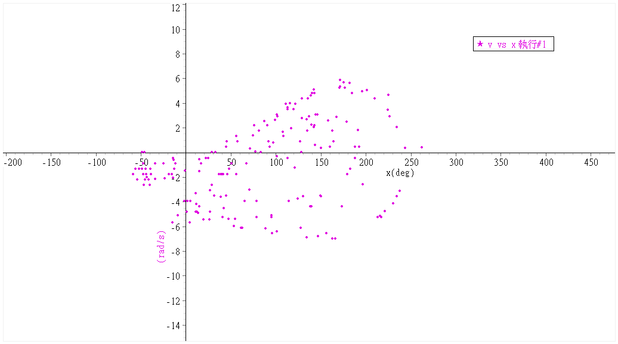

圖 一七 5分鐘

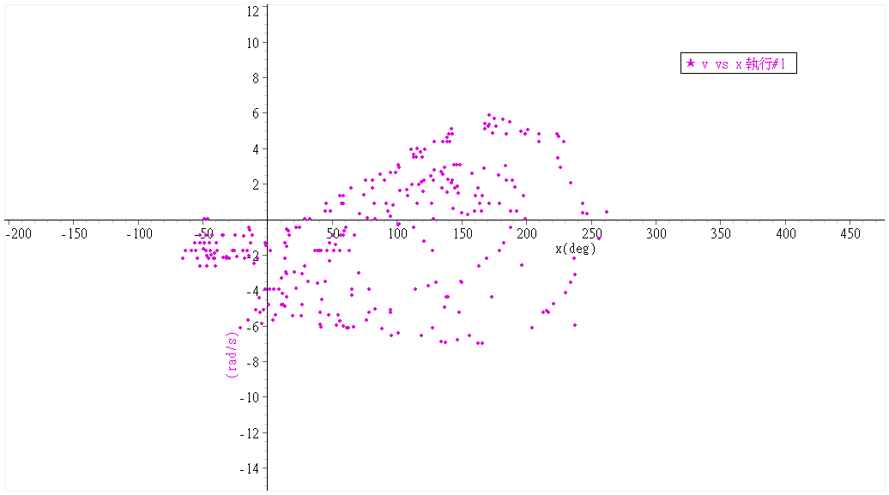

圖 一八 8分鐘

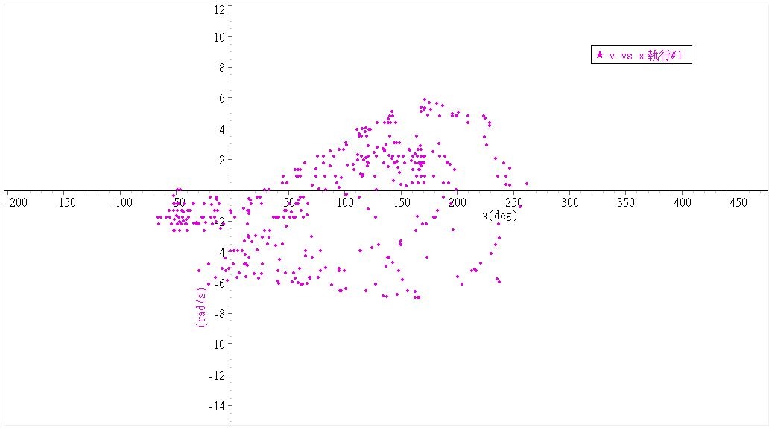

圖 一九 11分鐘

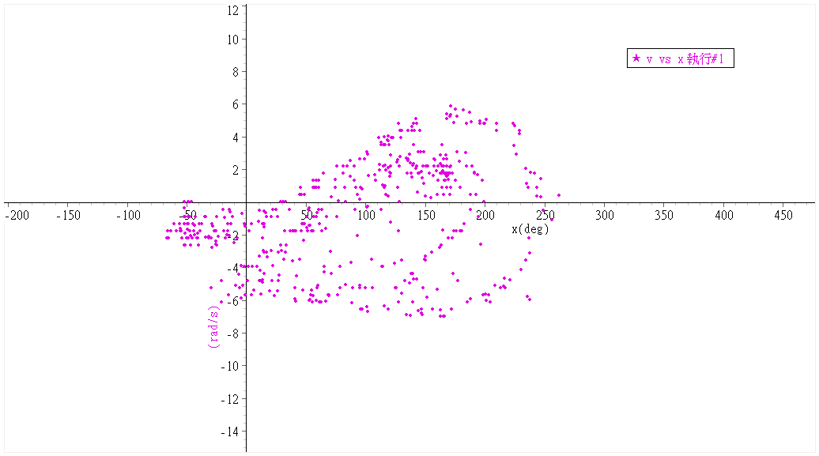

圖 二〇 14分鐘

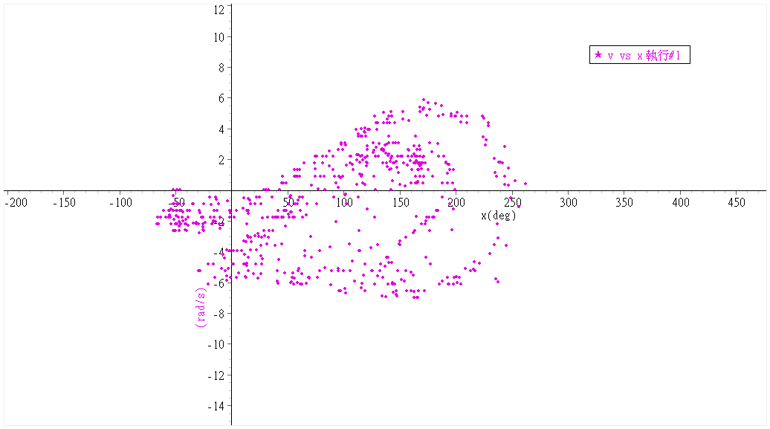

圖 二一17分鐘

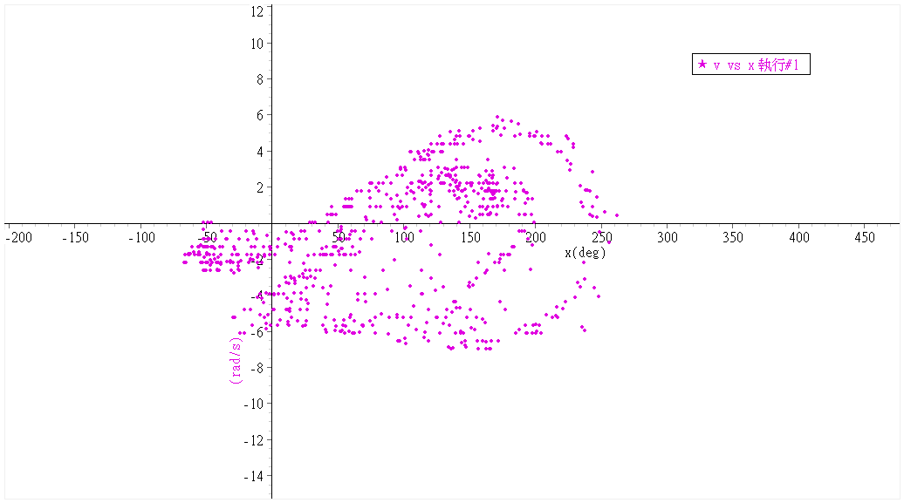

圖 二二 20分鐘

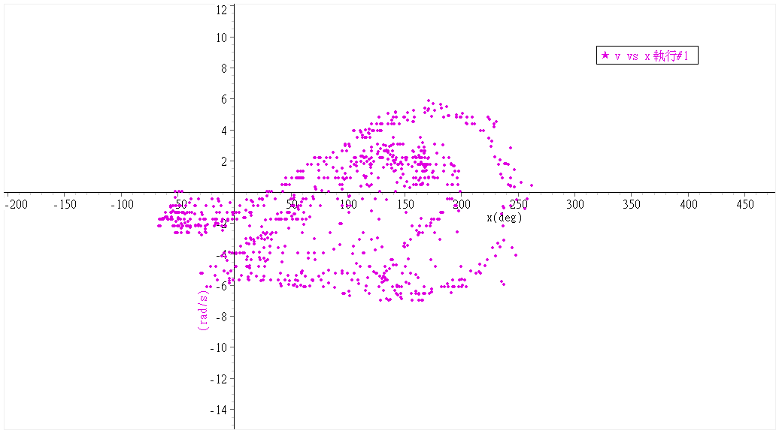

圖 二三 23分鐘

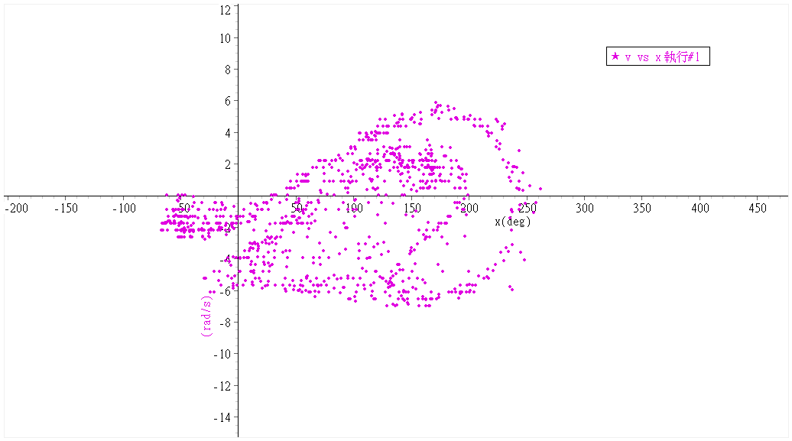

圖 二四 26分鐘

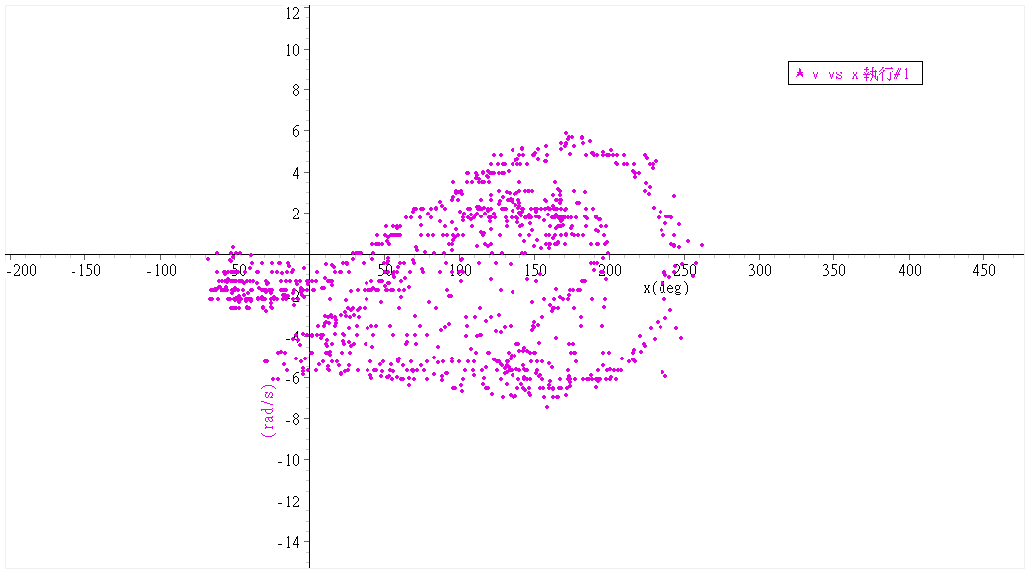

圖 二五 30分鐘

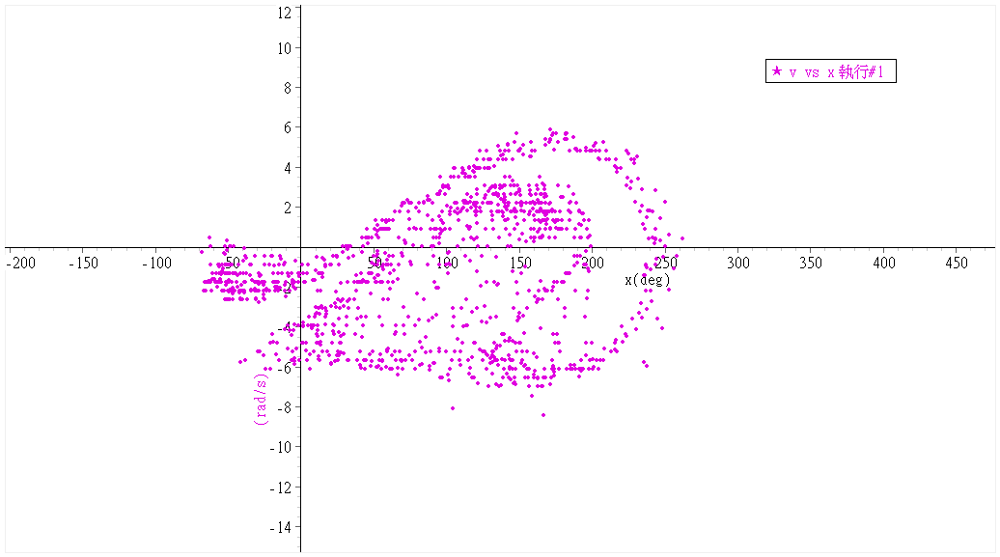

圖 二六 33分鐘

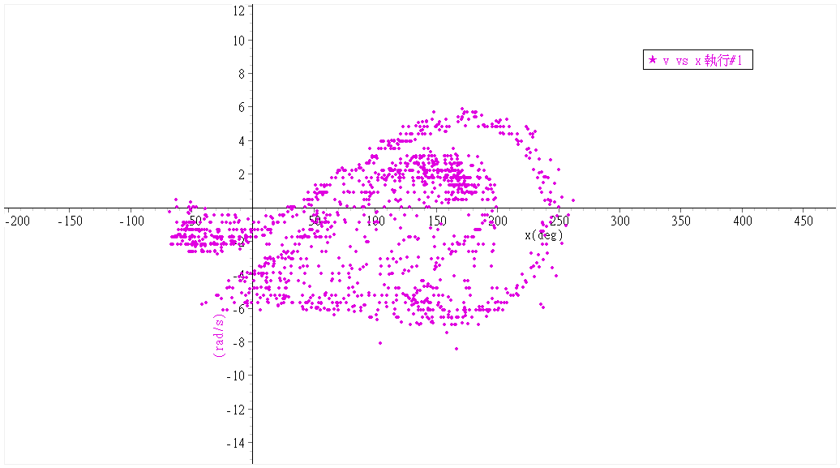

圖 二七 40分鐘